……………………………………………...

Jméno a příjmení, třída

**Opakování – pracovní list**

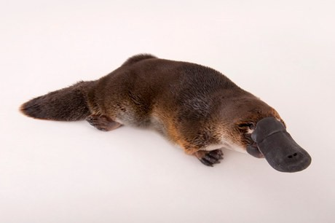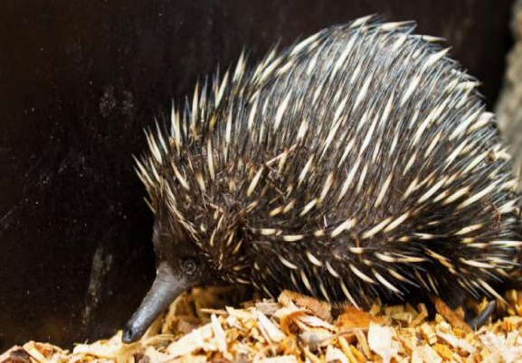

Obr.1 obr. 2

1.Napiš názvy výše uvedených savců.

Obr.1 …………………………………………., obr.2 …………………………………………….

2.Do které podtřídy patří?...............................................

3.Jedná se o endemické druhy? ………………

4.Vysvětli, co znamená pojem „ endemit ..………………………………….

………………………………………………………………………………………………………

……………………………………………………………………………………………………….

5.Jak se nazývá společný vývod pro rozmnožovací, vylučovací a trávicí soustavu ? …………………………………….

6.Proč je u vačnatců vývoj mláďat dokončován ve vaku?

……………………………………………………………………………………………

7.Napiš minimálně 4 zástupce vačnatců.

………………………………………………………………………………………………………….

………………………………………………………………………………………………………….

8.Proč si klokani olizují nohy?

………………………………………………………………………………………………………….

9.Který vačnatec se živí listy blahovičníku?............................................

10.Který vačnatec žije v Severní Americe?.............................................

11.Čím krtek „ryje“ svoje chodby?.........................................................

12.Které smysly má krtek dobře vyvinuté a které ne?

………………………………………………………………………………………………………….

………………………………………………………………………………………………………….

13.Čím se krtek živí?..............................................................................

14.Napiš, čím krtek škodí a čím je naopak užitečný.

…………………………………………………………………………………………………………..

…………………………………………………………………………………………………………..

15.Čím se živí ježek?...............................................................................

16.Napiš názvy níže uvedených živočichů a čím se živí.

Obr.1 obr. 2

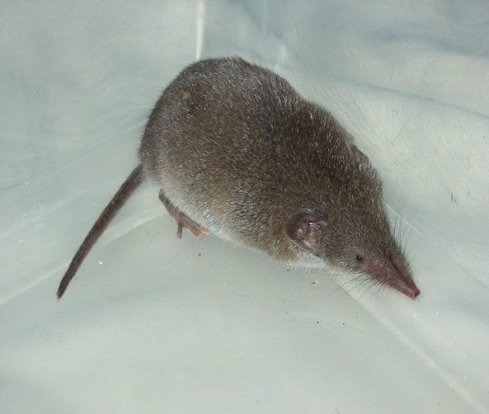 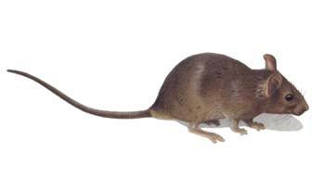

Obr.1 - název a potrava ………………………………………………………..

Obr. 2 - název a potrava…………………………………………………………

17.Který z hmyzožravců zimu přespává (zimní spánek)?

………………………………………………………………………………………………..

18.Popiš křídlo netopýra

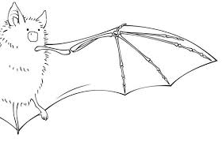

19.Vysvětli, jak se netopýři orientují v prostoru a jak se tato orientace nazývá.

………………………………………………………………………………………………………….

………………………………………………………………………………………………………….

20.Napiš zástupce letounů. Podtrhni toho zástupce, který se živí ovocem ( je býložravec)

………………………………………………………………………………………………………….

21.Napiš, čím se živí:

Mravenečník…………………………………………………….

Lenochod…………………………………………………………

Pásovec…………………………………………………………….

22.Vyškrtni znaky, které nepatří hlodavcům:

***Velká*** – ***malá***rozmnožovací schopnost

Hubí je ***mnoho*** *–* ***málo*** predátorů

***Dva páry*** *–* ***jeden pár*** hlodavých zubů

***Jedno*** mládě – ***až osm*** mláďat

***Dobře – špatně*** vyvinutý čich a sluch

23.Zakroužkuj savce, kteří patří do skupiny hlodavců:

Potkan lasice bobr krtek veverka myš křeček ježek dikobraz

Sysel kuna vydra krysa

24.Napiš co je deratizace.

……………………………………………………………………………………………………………

25. Napiš názvy níže uvedených živočichů, a zda rodí mláďata holá a slepá nebo osrstěná a vidí.



 

 